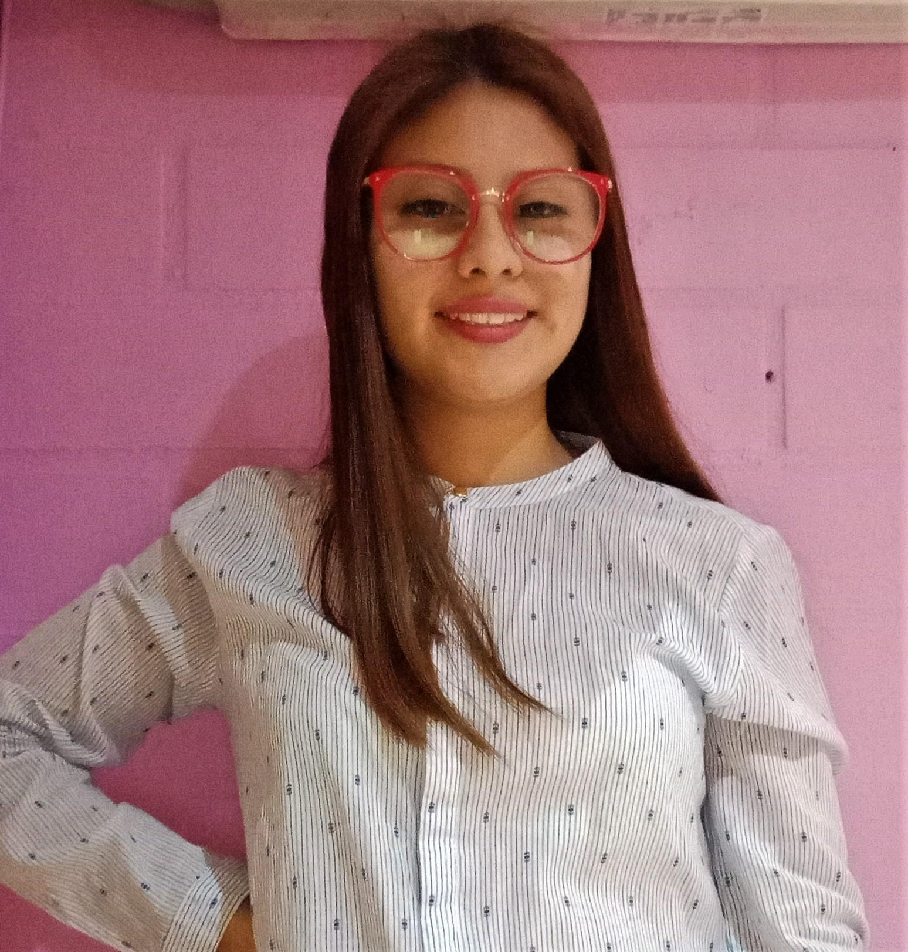

**Esperanza Ayline Antil Muñoz**

**RUN: 21.055.510-2**

**Dirección:** Pasaje Islas Rodas 1883, Villa Creta.

**Comuna: Puente Alto, Santiago**

**Teléfonos:** (+569 51 95 0606) (+569 91 79 3651)

**Fecha de nacimiento: 21 marzo 2003**

**E-mail:** aylinemunoz2103@gmail.com

**EXPERIENCIA ACADÉMICA / PRESENTACIÓN**

**Especialidad:** ADMINISTRACIÓN MENCIÓN RECURSOS HUMANOS

Mi experiencia académica en la enseñanza media ha sido buena, por el hecho que he aprendido y adquirido conocimientos de contabilidad y todo lo que venga que ver con recursos humanos, además el colegio me ha entregado valores que he asumido como propios, como por ejemplo ayudar al prójimo, responsabilidad, puntualidad, honestidad y respeto por los demás, etc. También puedo indicar mis fortalezas compañerismo y puntualidad, mi principal motivación es mi familia, ya que en un futuro me gustaría darles todo como ellos a mí.

**LOGROS ACADEMICOS**

|  |  |  |
| --- | --- | --- |
| **Año** | **Curso** | **Logro** |
| 2017 | 1° Medio | Cuadro de honor, asistencia completa. |
| 2019 | 3°Medio | Cuadro de honor. |

**FORMACIÓN ACADÉMICA**

|  |  |  |  |
| --- | --- | --- | --- |
| **Año Inicio** | **Año Termino** | **Tipo Enseñanza** | **Institución** |
| 2009 | 2020 | Básica y enseñanza media. | Colegio Marcelino Champagnat |

**CONOCIMIENTOS INFORMÁTICOS**

|  |  |
| --- | --- |
| **Programa** | **Nivel de Manejo** |
| Word Excel Power Point (office 365) | Medio |

**EXPERIENCIA LABORAL**

|  |  |  |
| --- | --- | --- |
| **Actividad** | **Tiempo** | **Descripción** |
| Cajera en centro de especialidades médicas UC CHRISTUS | 4 meses | Inicio practica laboral en diciembre del 2020, luego del termino me quedo contratada por un periodo de dos meses. |

**REFERENCIAS:**

|  |  |  |
| --- | --- | --- |
| **Nombre** | **Teléfono** | **E-Mail** |
| Sr. Erick Silva Soto | +569.8.472.40.06 | practicas@cmch.maristas.cl |
|  |  |  |